МДОУ «Детский сад № 240»
Музей театральной куклы «Забава»

Экскурсия
«Цирковое представление»
(экспозиция низовых театральных кукол
для детей старшего дошкольного возраста)
Ромазан И.Е.

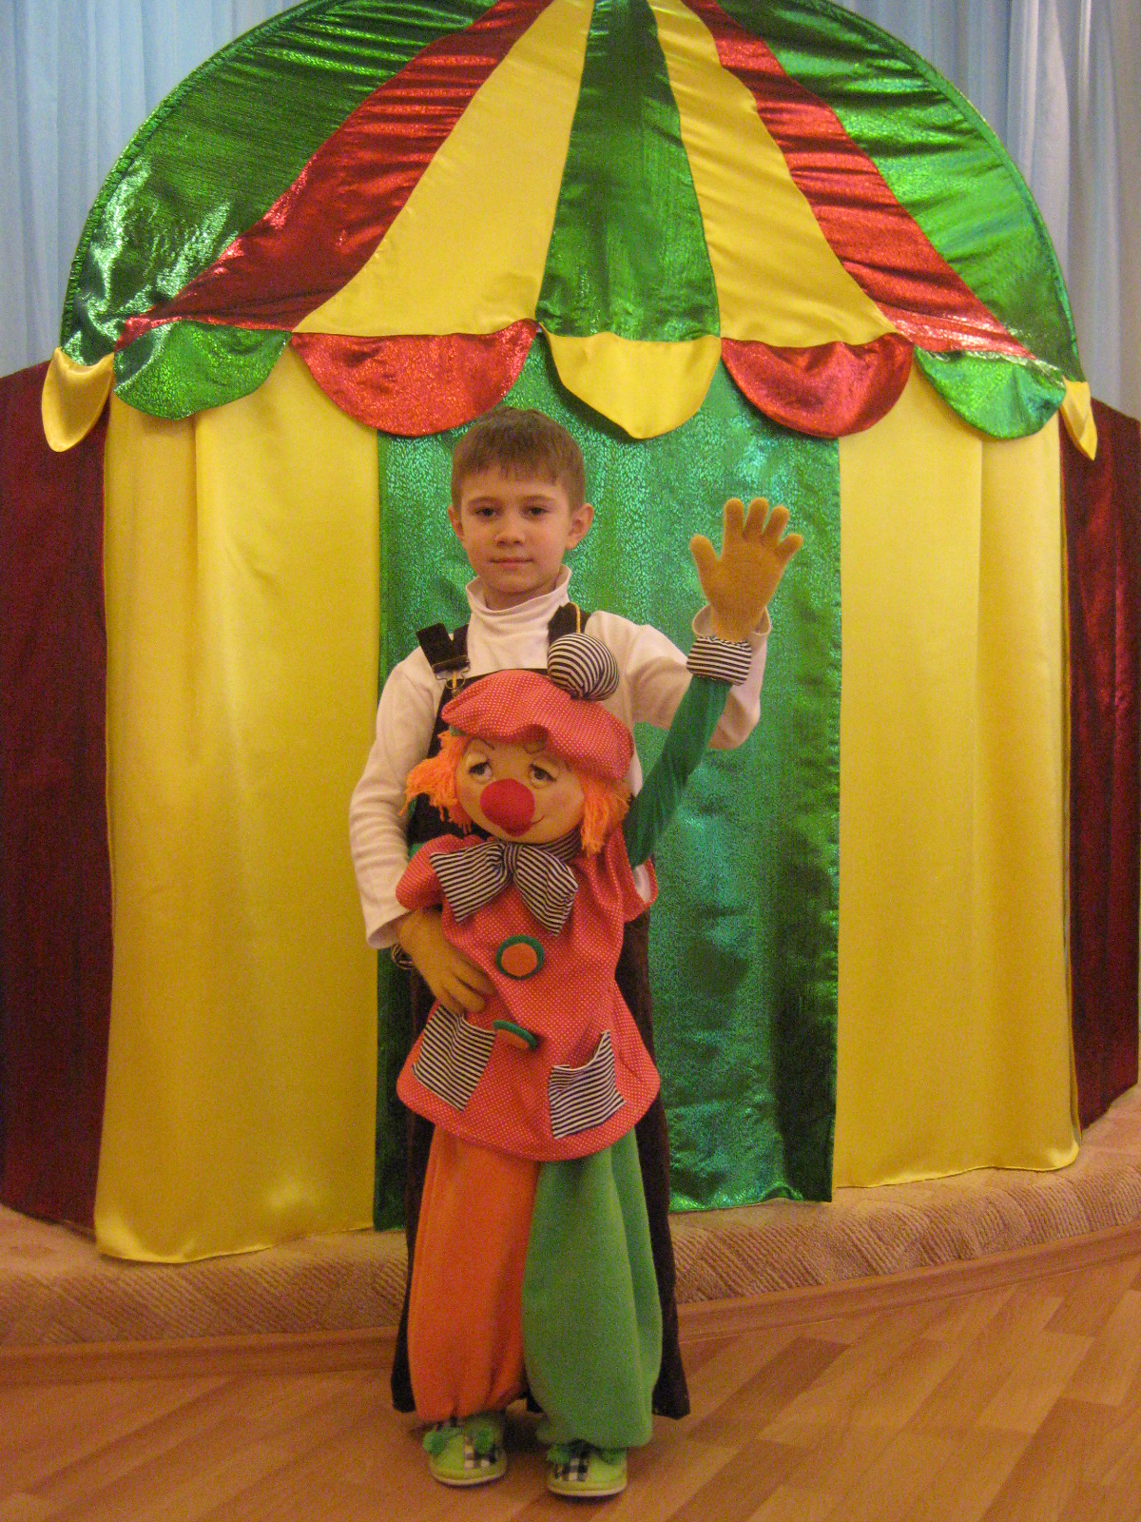

Задачи:
- Познакомить детей с разновидностями низовых театральных кукол (3 вида) через взаимодействие детской аудитории с экспозицией;
- Развивать внимание, память, инициативу;
- Способствовать воспитанию у дошкольников основ музейной культуры; расширять их кругозор.

Экспонаты:
1. Лошадки-марионетки (3)
2. Клоун Ефим, Лиса, Заяц, Медведь, Мышь - ростовые куклы
3. Прыгунки (4)
4. Шуршик (марионетка)
5. Кошка, собака, гусеница, муравей (марионетки)
7. Дед, Бабка, Лиса и др. (коробочные марионетки)

В оформлении музея экспозиция низовых театральных кукол. На сцене центральное место занимает ширма в виде циркового шатра, из которого будут появляться все персонажи. В роли кукловодов дети подготовительной группы (6 человек).

Ход экскурсии:
Вед. Здравствуйте, уважаемые гости!
Мы рады приветствовать вас в музее театральных кукол «Забава».
Сегодня вашему вниманию представлены напольные театральные куклы. Как вы думаете, почему их так называют? (они передвигаются по полу).
Ведущая рассказывает детям из чего сделаны экспонаты, как ими управлять.

Вед. Ребята, хотите с низовыми куклами познакомиться поближе? Тогда отправляемся в театр кукол. Занимайте места в зрительном зале. (дети рассаживаются) Сегодня Забава, хранительница музея, разрешила мне провести экскурсию (обратить внимание на куклу – би-ба-бо). Что ж, если вы готовы, то начинаем нашу экскурсию под названием «Цирковое представление»!

Звучит цирковая музыка. Открывается занавес.
Из центральной части ширмы появляется Клоун Ефим (ростовая кукла).
Клоун Приветствую всех!
Люблю я шутки, смех!
Веселый клоун – это я,
Ефимом все зовут меня.
Здесь в цирке выступаю,
Номера артистов объявляю.

Вед. Очень приятно Ефим. Можно мы на тебя поглядим? Ребята, посмотрите внимательно на клоуна и скажите, кто помогает ему двигаться и говорить? (кукловод) Что использует кукловод для того чтобы «оживить» игрушку? (руки, ноги, голос). Обратите внимание на одежду кукловода. Во что он одет? (в комбинезон не яркого цвета) Как вы думаете, почему именно так должен выглядеть кукловод? (чтобы не отвлекать внимание зрителей от куклы и чтобы бы одежда не стесняла движения артиста). Что ж, переведем внимание вновь на Клоуна Ефима. Ребята, такие театральные куклы называются ростовыми. Подумайте и скажите, почему? (потому что они почти такого же роста как и дети). Ну, что, Ефим, чем удивлять будем?

Клоун Внимание! Только для вас!
Лисица с Зайцем станцуют Вальс!

Клоун уходит за ширму с правой стороны. Заяц выходит из шатра и подает лапу Лисе (ростовые куклы).
Исп. Вальс

Заяц За танец вас, Лиса, благодарю.
Лиса Ах, вы исполнили мечту мою!

Вед. Ваши аплодисменты (зрители хлопают, куклы раскланиваются). Ребята, к какому виду кукольного театра относятся Заяц и Лиса? (к ростовым)

Лиса и Заяц уходят за ширму с правой стороны.
Через центральную часть ширмы появляется Клоун.

Клоун Всем на удивленье –
Новое представленье!
Лошадки-артистки выступают,
Все команды выполняют.

Исп. Танец Лошадок (лошадки появляются после вступления одновременно с трех сторон ширмы. Скачут друг за другом, перепрыгивая через барьеры (3 тумбы) два раза, встают на задние ножки, кланяются)

Вед. Ребята, кто «оживил» наших цирковых лошадок? (кукловоды) С помощью чего кукла приводится в движение? (с помощью ниточек, прикрепленных к палочке) Как называются такие куклы? (марионетки).

Лошадки Мы копытцами стучим,
Выступать еще хотим.

Вед. Ребята, давайте поможем лошадкам повторить номер на «бис».

Желающие дети пытаются повторить номер.
Марионетки возвращаются кукловодам. Артисты уходят за занавес.
Зрители аплодируют.

Клоун Дорогая публика, это не конец –
К нам спешит удалой молодец!
Тяжелой поступью идет
Веселить честной народ!

Клоун уходит.
Появляется Медведь (ростовая кукла).

Исп. Танец Медведя (в заключение вед. дает ему большую бутылочку молока)

Медведь Спасибо. За кулисы поспешу,
Молочко свое допью.

Вед. Иди, Миша, а мы тебе еще и аплодисменты подарим.
Дети аплодируют, Медведь уходит.

Вед. Ребята, как называется театральная кукла Медведь? (ростовая) Ну, что ж, надеюсь, на этом не все сюрпризы закончились. Ефим! Видно не слышит. Ребята, помогите его позвать. Ефим! (все кричат)

Появляется Клоун Ефим.

Ефим Последний номер объявляю –
На арену прыгуночков приглашаю!

Клоун уходит.
Звучит музыка, появляются театральные куклы прыгунки. На сигнал – удар бубна прыгунки прыгают на тумбу.

Вед. Ребята, кто был внимательным, тот скажет, как называются такие театральные куклы. (прыгунки) И вы, конечно, догадались почему у них такое название? (при движении они постоянно прыгают). Прыгунки дрессированные. Они не только слушают внимательно музыку, но и сигналы бубна. Сейчас я буду ударять в бубен, прыгунки в зависимости от количества ударов по бубну менять движения, а вы попробуйте определить, какому сигналу какое соответствует движение.

Исп. Игра «Летка-Енка» (один удар – прыгнуть на тумбу, два – прыгать по большому кругу, три – вокруг близстоящей тумбы).

Вед. Итак, когда звучал один удар по бубну, что делали прыгунки? Два удара? Три? Предлагаю с прыгунками поиграть всем желающим Слушайте задание: под музыку прыгунки прыгают по кругу, а на паузу в музыке прыгунки нужно передать другим ребятам, которые с ними не играли.

Кукловоды уносят прыгунков за занавес.

Вед. Итак, цирковое представление подошло к концу. Пора подвести итог нашей экскурсии. Перечислите, какими бывают низовые театральные куклы? (ростовые, марионетки, прыгунки).
Разрешите представить моих помощников-кукловодов. (Назвать имена детей-артистов. Дети выходят из-за ширмы, кланяются).
Вам понравилась экскурсия? Тогда мы с Забавой будем ждать ваших новых рисунков. До свидания.

